ZAFER ORTA OKULU 5.SINIFLAR FEN BİLİMLERİ DERSİ YAZILI SORULARIDIR.
AD-SOYAD: NO: ALDIĞI PUAN:

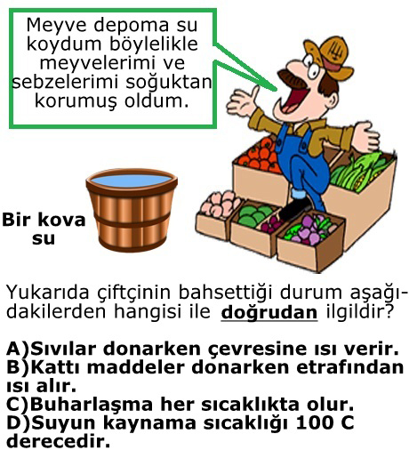
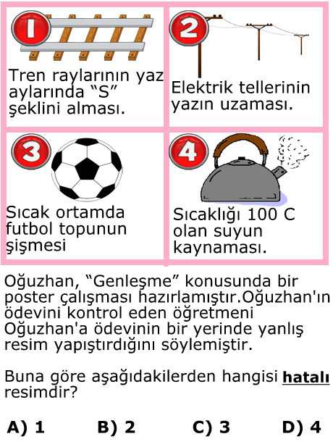
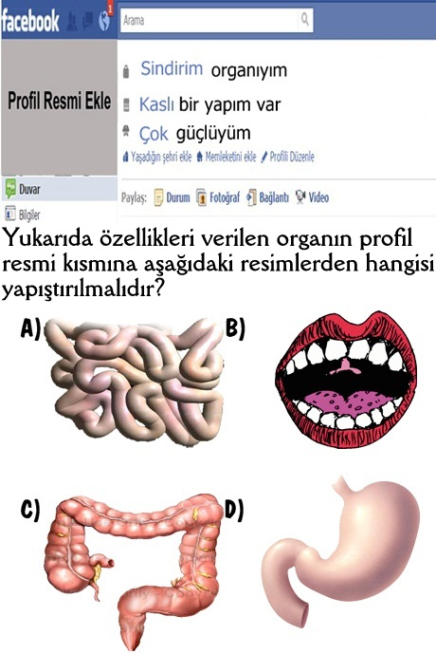
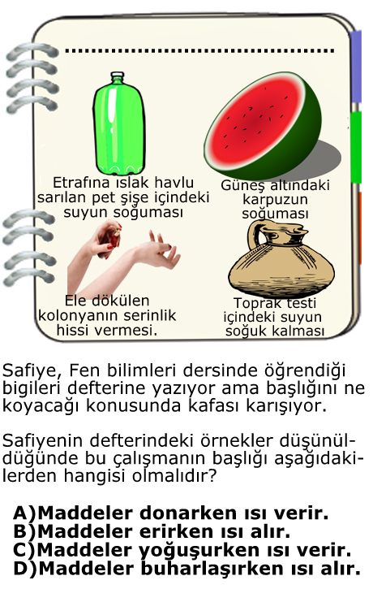
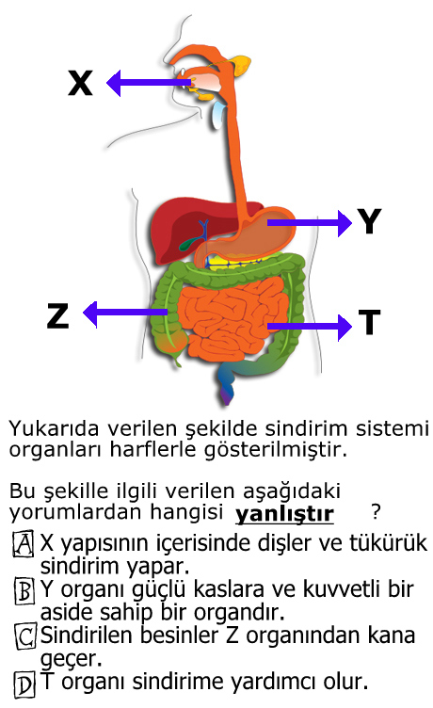
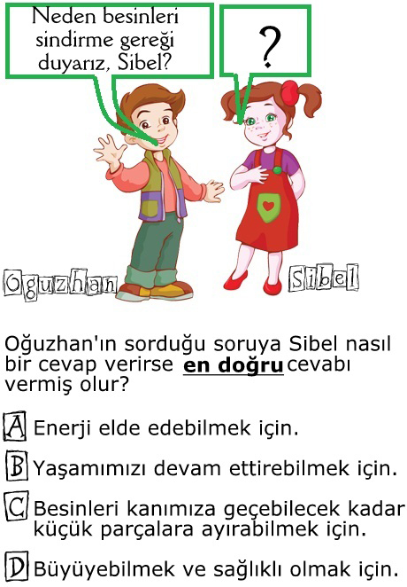
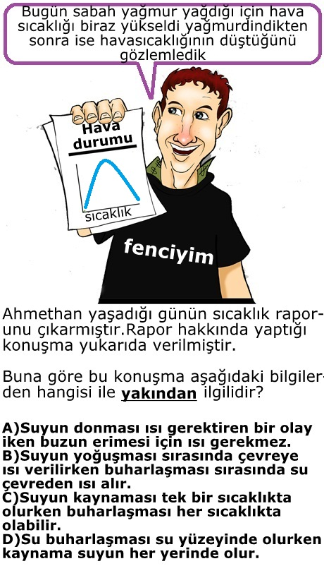
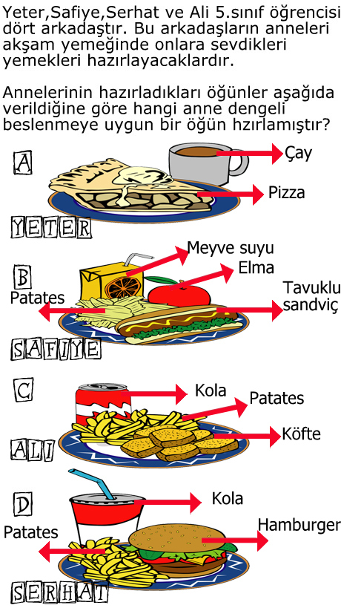
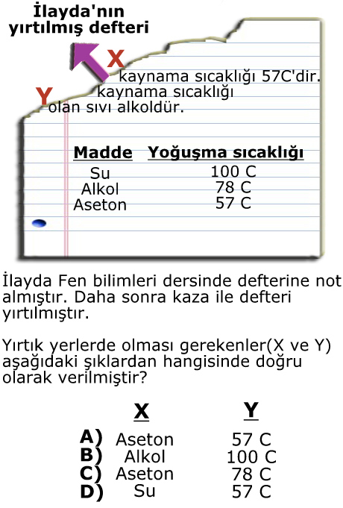
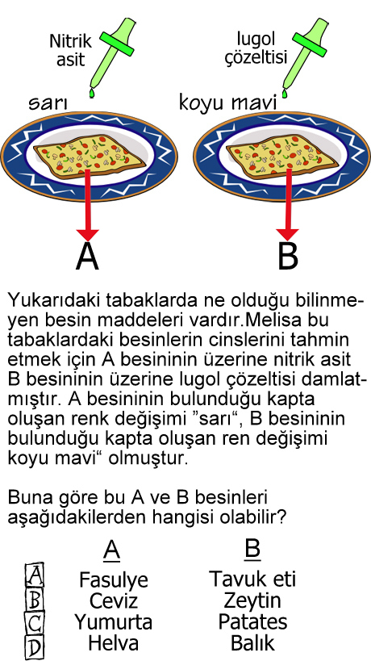
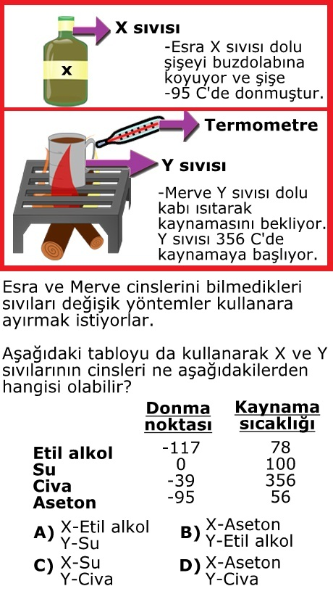
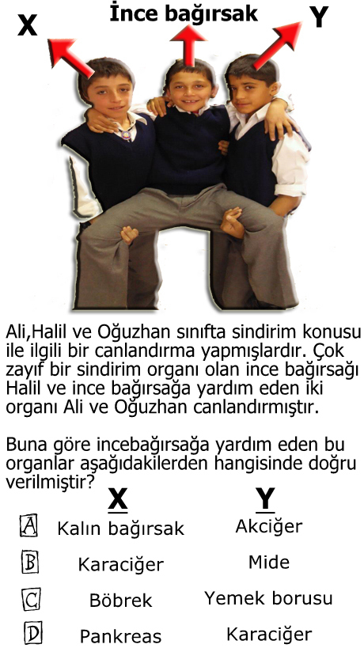
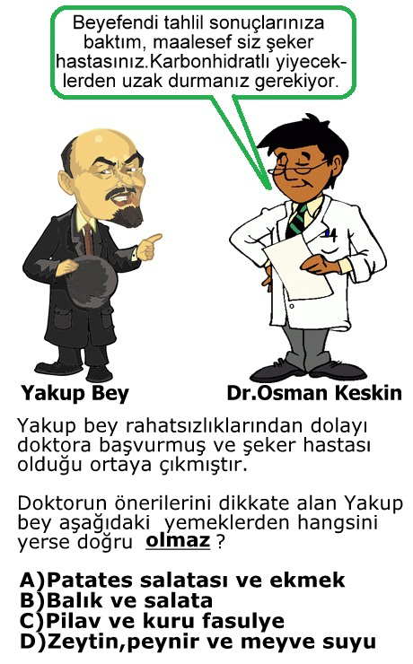
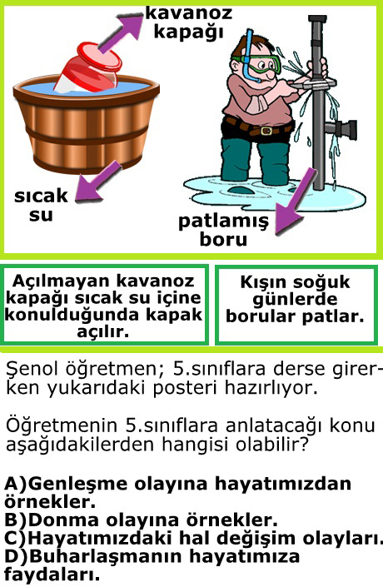
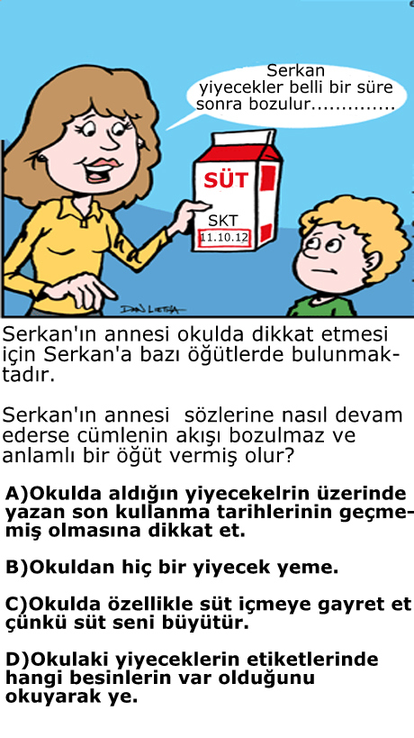
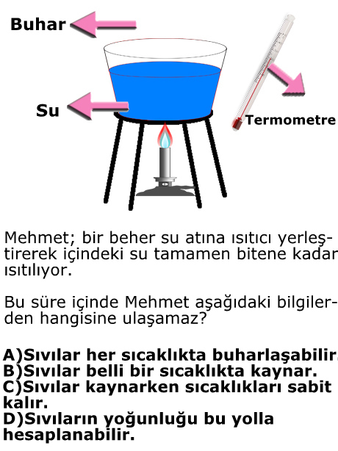
B BÖLÜMÜ (10 PUAN)
Maddenin ayırd edici özelliklerini yazınız?
1-............................................................
2-.............................................................
3-.............................................................
4-.............................................................
5-.............................................................

C BÖLÜMÜ (5 PUAN) İfade doğru ise “D” Yanlış ise “Y” işareti koyunuz.

1-Sıvılar her sıcaklıkta buharlaşabilir.( )
2-Yağmur oluşması suyun donmasına örnektir.( )
3-Böbrek kanı süzer ve idrar oluşturur.( )
4-Sindirilen besinler incebağırsaktan kana geçer.( )
5-Maddenin gaz halden sıvı hale geçmesine erime denir. ( )

D BÖLÜMÜ(5 PUAN)
Aşağıdaki boşlukları doldurunuz?
1-4000 J =..........kJ
2-5kcal =..........cal
3-6 cal =..........J
4-20 kj =..........J
5-3000 cal =.......kcal

Şenol NARDAL
Fen Bilimleri Öğretmeni

